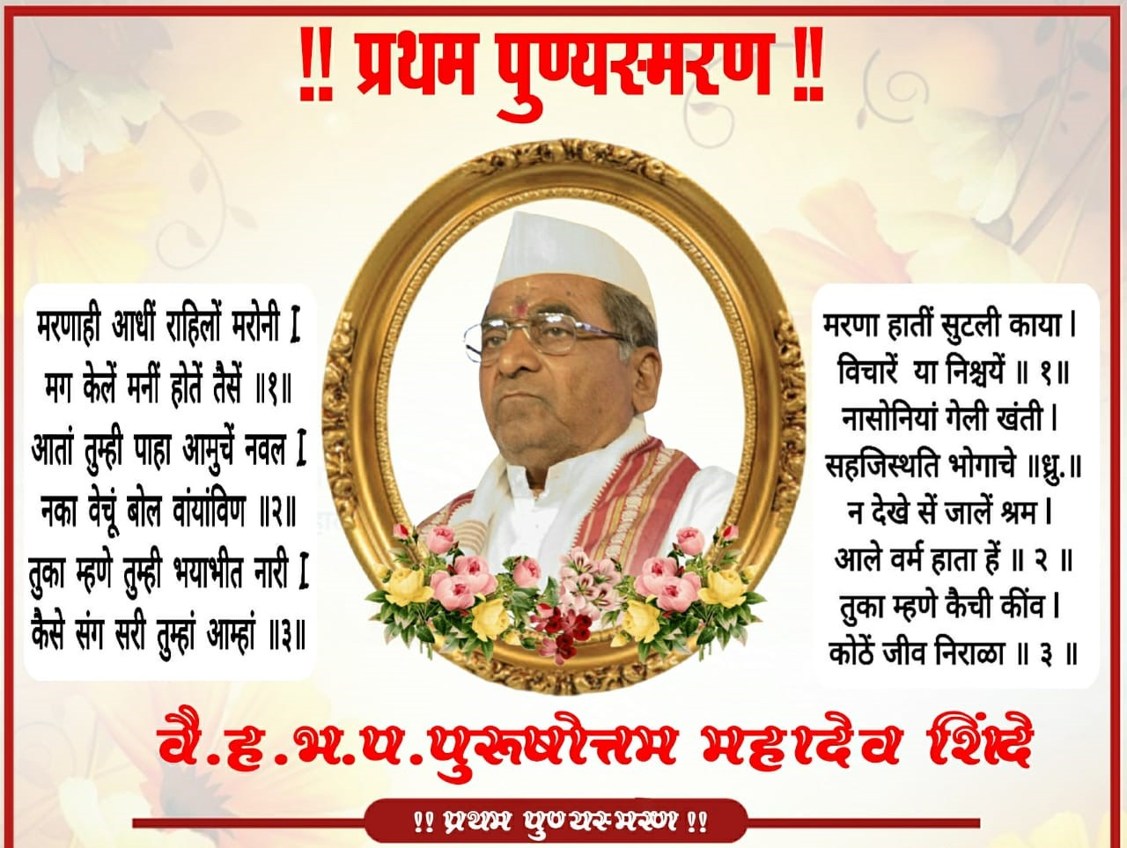
– चरित्र पुष्प –
समाजभूषण विद्वान विद्यावाचस्पती परमपुज्य गुरुवर्य ह.भ.प. पुरुषोत्तम महाराज शिंदे
( हातवळणकर ) - वय वर्ष ७३.

पुरुषोत्तम महाराज यांचे शिक्षण इ.३ री पर्यंत झाले. त्यांना सर्व जण उत्तम म्हणून हाक मारायचे. राम लक्ष्मण गोंधळाचे कार्यक्रम करायचे तर त्यांना झीलकरी गड्याची गरज भासू लागली. मग त्या काळात शाळा सोडून हातात तुणतुणे घ्यावे लागले. गोंधळाच्या कार्यक्रमात उत्तमराव संबळ हे वाद्य चांगल्या प्रकारे लवकरच शिकले ते ज्ञान लक्ष्मणराव यांचे कडून मिळाले. आवाज चांगला होता मग या तिघांचा गोंधळाचा ताफा चांगला रंगात यायचा परंतु त्या काळी रात्रभर कार्यक्रम करून २.५ किंवा ३.५ रुपये मिळत होती. त्यामुळे मोठ्या गरीब परिस्थितीला तोंड देणे अवघडच होते. उत्तम महाराज भिक्षेसाठी १५ ते २० कि.मी. अंतरावर जात असे. परंतु त्यांचे गोंधळ कामात मन रमत नसे. त्यांचे वय वर्ष १६ असतांनी त्यांनी घर सोडले व पंढरीची पायी वारी केली. तिकडेच त्यांनी माळ घातली व त्यांचे घरावरील व गोंधळ कामावरील लक्ष्य उडाले . आळंदी, पंढरपूर, पैठण या वाऱ्या करता करता अनेक संतांच्या सानिध्यात राहिल्याने त्यांचे अंगी वैराग्यच निर्माण झाले होते. चारधाम यात्रा वयाच्या २२ व्या वर्षी केली. त्यांना संत कैकाडी महाराजांची पत्नी विठ्लाई आमचे आई रुख्मिणीबाई मैत्रिणी असल्यामुळे हातवळण येथे १५ /२० दिवस मुक्काम असे. त्यांने सांगितले तुमचा उत्तम घराचे रूप पालटून टाकील. उत्तम घरी आई वडिलांना भेटण्यासाठी वर्ष्यातून दोन वेळेस घरी येत. त्या वेळेस आई वडील भाऊ लग्न बाबत विचारणा करीत तेंव्हा ते सांगायचे मला लग्न करायचे नाही. त्यांना हिमालयात जायचे होते. विद्या अभ्यास ध्यान धारणा साधनाकृत भक्ती मार्गाचे ज्ञान घ्यावयाचे होते. ते हिमालयात जाऊन आले परंतु लग्नास नकार देत असे. शेवटी आई वडील यांच्या हट्टापुढे उत्तम नतमस्तक झाले परंतु कीर्तन भजन पूजन सप्ताह इत्यादी भक्ती मार्गात घरी येत नसे. साधारण १९७० साली. वै. ह.भ.प. गुळवणी महाराज यांनी अनुग्रह देऊन गुरुमंत्र दिला व ते बाळेकुंद्रीकर शिष्य गुळवणी महाराज यांच्या गुरुकृडून त्यांचे शिष्यत्व स्वीकारले आणि १९७२ साली आई वडिलांना अनुग्रह देणेसाठी हातवळण या ठिकाणी तीन दिवस हा अनुग्रह सोहळ्याचा कार्यक्रम पाहण्याचे भाग्य आम्हा मिळाले.
हातात तुणतुणे घेऊन दारोदार फिरणारा उत्तम आता हातात विना घेऊन विठ्ठल मंदिर समोर सप्ताह करू लागला. लोक त्यांना ह.भ.प. पुरुषोत्तम महाराज हातवळणकर असे बोलू लागले. शिष्यगण त्यांचे चरणावर झुकू लागले. संतांचे लक्षणे, कडकडीत वैराग्य दिसू लागले. वारकरी संप्रदायाचे ज्ञान, वाणी मुखामधून ओसंडू लागली. गव्हाळवर्णी साडे पाच फूट उंचीची धष्ट पुष्ट मूर्ती , पांढरा फेटा नेहरू धोतर कष्टाचे उपरणे कपाळी अबीरबुक्का गळ्यात तुळशीची माळ. हातवळण गावी आले कि सर्वाना उत्तम महाराजांचे वेगळेपण जाणवायचे. त्यांनी सर्व प्रकारचे धर्म ग्रंथ, रामायण, महाभारत , गरुडपुराण , विष्णुपुराण, एकनाथी भागवत , तुकारामांची गाथा , रामविजय, हरिविजय, शिवलीलामृत, गुरुमाहात्म्य, रेणुकापुराण, मूलस्तंभ, काऱीखंड, स्कंदपुराण, तसेच महाभारताचे अठरापर्व, दत्तभार्गव संवाद, पंचकारांसहिय, ज्ञानेश्वरी, श्रीमद्भगवत्गीता, इत्यादी, मोठमोठे धर्मग्रंथांचे संग्रहालय तयार केले होते. गोंधळी हा पेश्या नाहीसा करून ते संत झाले . त्यांचे वाणीत आमूलाग्र बदल झाला. चारित्र्य शुद्ध व्यक्तिमत्त्व हातवळण गावात वैभवरूपी दिसू लागले. त्यांनी हातवळण मध्ये पहिला सप्ताह सुरु केला .भक्तिमार्गाचा प्रसार, चाळीसगाव, जळगाव, इंदूरी, खान्देश, भुसावळ, इत्यादी ठिकाणी त्यांचे शिष्य भरपूर आहेत .
आमच्या घराण्याला गोंधळ म्हणजे काय असतो आणि तो कसा असतो त्याचे मूळ स्वरूप कसे, प्रथम गोंधळ कुणी घातला ,कधी घातला, गोंधळाला अंबाभवानी कशी येते, याचे सर्व पौराणिक अध्यात्मिक ज्ञान मिळाले असेल तर ते उत्तम महाराज यांचे कडून. मग गोंधळी समाजामध्ये हातवळणकर म्हंटलं कि एकही गोंधळी आमचा मान दिल्या बगर फडात उभा रहात नसे. त्यांच्या वारकरी संप्रदायी ज्ञानामुळे आमच्या गोंधळ कार्याला ईश्वरी ज्ञान प्राप्त झाले नवसंजीवनी मिळाली .ती इतर गोंधळी समाजात अजूनही कळली नाही व समजली नाही.
रेणुराई गोंधळी कसा असावा याचे ज्ञान नाही हि मोठी खेदाची गोष्ट वाटते. आम्हा सर्व घराण्याला वारकरी संप्रदायाच्या प्रवाहात आणण्याचा मान वै.ह.भ.प. पुरुषोत्तम महाराज (उर्फ) अप्पा यांना देत आहोत.
त्यांनी वयाच्या १६ व्या वर्षी हातात भगवी पताका घेतली ती शेवट पर्यंत त्यांच्या खांद्यावर राहिली. घरात सर्व सुखे नांदू लागली समाज पुरुषोत्तम महाराज यांना देवाप्रमाणे मानू लागला. क्रांतिवीर शेलार मामा हातवळणला घरी मुक्कामी थांबत, गावात आलेले सर्व संत महाराजांच्या घरी मुक्काम करीत.
भजन, पूजन, कीर्तन, गोंधळ, सर्व समाज प्रबोधन मार्गाचे ज्ञानार्जन करणारी माणसे हातवळणकर शिंदे घराण्यात तयार झाली होती. विद्याधन मिळाल्यामुळे कुठेही गेलेत तरी मानसन्मान मिळत राहिला. शारीरिक उंचीने कमी असलेली माणसे ज्ञानरूपी उंचीने मोठी झाली, ती फक्त उत्तम महाराजांमुळे. ८० माणसांचे कुटुंब वारकरी संप्रदायात न्हाहून निघाले.
पुरुषोत्तम महाराज यांनी आदिमाया शक्ती तीच विठाई त्याचेच रूप भगवान शिवशंकर कृष्ण परमात्मा पांडुरंग यांच्याशी कसे निगडित एकरूप आहेत, याची जाणीव अनेक गोंधळी समाजाला दिली. चौक स्थापना, त्यावरील साहित्य मतितार्थ काय फुलवरा ,कलश , पाच ऊस, यांचा विधी मार्ग, ची सर्व माहिती दिली. तयानी समाजातून दोन पैशे करून कुठेही स्वतःच्या नवे कोणत्या मठाची स्थापना केली नाही. वयाच्या ६८ व्या वर्षी केडगाव ता. जिल्हा.अहमदनगर येथे पुन्हाएकदा विश्वेश्वराच्या पायावर मस्तक ठेवून संत ज्ञानेश्वर माउलींचा अखंड नामाची पताका खांद्यावर घेऊन प्रत्येक वर्षी महाशिवरात्री निमित्य हरिनाम सप्ताहाच्या मार्गातून या गावात आपले ज्ञानार्जनाचे कार्यअसेच चालू ठेवले. या परिसरीसरातील भक्तजन अजूनही हा भक्ती मार्ग असाच आनंदाने चालवत आहेत. वै. वर्ष १६ ते निर्वाण वर्ष वयाच्या ७३ वर्षा पर्यंत संत आचरणातून भक्ती मार्गातून समाज प्रभोधनात्मक प्रचार केला.त्यांनी नारदीय कीर्तन सुद्धा केले. शेती करण्याची त्यांना आवड होती. मानव मनुष्य योनीत जन्मास आल्यानंतर त्याला मरण कश्या प्रकारे आले पाहिजे हे सर्व काही गरुडपुराण, या ग्रंथात सांगितले आहे. अन त्याच प्रमाणे त्यांना वैकुंठ गमनाचा मार्ग मिळाला. त्यांना दोन मुले व एक मुलगी असून पांडुरंग व हरिदास असे त्यांचे नाव असून ते शास्त्रोक्त भजनाचे कार्यक्रम करतात. हरिदास हे लोकप्रिय कलाकार असल्याने दूरदर्शन, मालिका व इतर वाहिनीवर त्यांचे कायम समाजप्रभोधन व गायनाचे कार्यक्रमातून आपले कार्य चालू असते. पांडुरंग हा एम.कॉम.एल.एल.बी.डी.टी .एल. पदवी घेऊन कायदे सल्लागार व न्यायालयात नोकरी करीत आहे.

🌸 – चरित्र पुष्प –🌸
🚩🚩 समाजभूषण विद्वान विद्यावाचस्पती परमपुज्य गुरुवर्य ह.भ.प. पुरुषोत्तम महाराज शिंदे
( हातवळणकर ) - वय वर्ष ७३.

पुरुषोत्तम महाराज यांचे शिक्षण इ.३ री पर्यंत झाले. त्यांना सर्व जण उत्तम म्हणून हाक मारायचे. राम लक्ष्मण गोंधळाचे कार्यक्रम करायचे तर त्यांना झीलकरी गड्याची गरज भासू लागली. मग त्या काळात शाळा सोडून हातात तुणतुणे घ्यावे लागले. गोंधळाच्या कार्यक्रमात उत्तमराव संबळ हे वाद्य चांगल्या प्रकारे लवकरच शिकले ते ज्ञान लक्ष्मणराव यांचे कडून मिळाले. आवाज चांगला होता मग या तिघांचा गोंधळाचा ताफा चांगला रंगात यायचा परंतु त्या काळी रात्रभर कार्यक्रम करून २.५ किंवा ३.५ रुपये मिळत होती. त्यामुळे मोठ्या गरीब परिस्थितीला तोंड देणे अवघडच होते. उत्तम महाराज भिक्षेसाठी १५ ते २० कि.मी. अंतरावर जात असे. परंतु त्यांचे गोंधळ कामात मन रमत नसे. त्यांचे वय वर्ष १६ असतांनी त्यांनी घर सोडले व पंढरीची पायी वारी केली. तिकडेच त्यांनी माळ घातली व त्यांचे घरावरील व गोंधळ कामावरील लक्ष्य उडाले . आळंदी, पंढरपूर, पैठण या वाऱ्या करता करता अनेक संतांच्या सानिध्यात राहिल्याने त्यांचे अंगी वैराग्यच निर्माण झाले होते. चारधाम यात्रा वयाच्या २२ व्या वर्षी केली. त्यांना संत कैकाडी महाराजांची पत्नी विठ्लाई आमचे आई रुख्मिणीबाई मैत्रिणी असल्यामुळे हातवळण येथे १५ /२० दिवस मुक्काम असे. त्यांने सांगितले तुमचा उत्तम घराचे रूप पालटून टाकील. उत्तम घरी आई वडिलांना भेटण्यासाठी वर्ष्यातून दोन वेळेस घरी येत. त्या वेळेस आई वडील भाऊ लग्न बाबत विचारणा करीत तेंव्हा ते सांगायचे मला लग्न करायचे नाही. त्यांना हिमालयात जायचे होते. विद्या अभ्यास ध्यान धारणा साधनाकृत भक्ती मार्गाचे ज्ञान घ्यावयाचे होते. ते हिमालयात जाऊन आले परंतु लग्नास नकार देत असे. शेवटी आई वडील यांच्या हट्टापुढे उत्तम नतमस्तक झाले परंतु कीर्तन भजन पूजन सप्ताह इत्यादी भक्ती मार्गात घरी येत नसे. साधारण १९७० साली. वै. ह.भ.प. गुळवणी महाराज यांनी अनुग्रह देऊन गुरुमंत्र दिला व ते बाळेकुंद्रीकर शिष्य गुळवणी महाराज यांच्या गुरुकृडून त्यांचे शिष्यत्व स्वीकारले आणि १९७२ साली आई वडिलांना अनुग्रह देणेसाठी हातवळण या ठिकाणी तीन दिवस हा अनुग्रह सोहळ्याचा कार्यक्रम पाहण्याचे भाग्य आम्हा मिळाले.

हातात तुणतुणे घेऊन दारोदार फिरणारा उत्तम आता हातात विना घेऊन विठ्ठल मंदिर समोर सप्ताह करू लागला. लोक त्यांना ह.भ.प. पुरुषोत्तम महाराज हातवळणकर असे बोलू लागले. शिष्यगण त्यांचे चरणावर झुकू लागले. संतांचे लक्षणे, कडकडीत वैराग्य दिसू लागले. वारकरी संप्रदायाचे ज्ञान, वाणी मुखामधून ओसंडू लागली. गव्हाळवर्णी साडे पाच फूट उंचीची धष्ट पुष्ट मूर्ती , पांढरा फेटा नेहरू धोतर कष्टाचे उपरणे कपाळी अबीरबुक्का गळ्यात तुळशीची माळ. हातवळण गावी आले कि सर्वाना उत्तम महाराजांचे वेगळेपण जाणवायचे. त्यांनी सर्व प्रकारचे धर्म ग्रंथ, रामायण, महाभारत , गरुडपुराण , विष्णुपुराण, एकनाथी भागवत , तुकारामांची गाथा , रामविजय, हरिविजय, शिवलीलामृत, गुरुमाहात्म्य, रेणुकापुराण, मूलस्तंभ, काऱीखंड, स्कंदपुराण, तसेच महाभारताचे अठरापर्व, दत्तभार्गव संवाद, पंचकारांसहिय, ज्ञानेश्वरी, श्रीमद्भगवत्गीता, इत्यादी, मोठमोठे धर्मग्रंथांचे संग्रहालय तयार केले होते. गोंधळी हा पेश्या नाहीसा करून ते संत झाले . त्यांचे वाणीत आमूलाग्र बदल झाला. चारित्र्य शुद्ध व्यक्तिमत्त्व हातवळण गावात वैभवरूपी दिसू लागले. त्यांनी हातवळण मध्ये पहिला सप्ताह सुरु केला .भक्तिमार्गाचा प्रसार, चाळीसगाव, जळगाव, इंदूरी, खान्देश, भुसावळ, इत्यादी ठिकाणी त्यांचे शिष्य भरपूर आहेत .
आमच्या घराण्याला गोंधळ म्हणजे काय असतो आणि तो कसा असतो त्याचे मूळ स्वरूप कसे, प्रथम गोंधळ कुणी घातला ,कधी घातला, गोंधळाला अंबाभवानी कशी येते, याचे सर्व पौराणिक अध्यात्मिक ज्ञान मिळाले असेल तर ते उत्तम महाराज यांचे कडून. मग गोंधळी समाजामध्ये हातवळणकर म्हंटलं कि एकही गोंधळी आमचा मान दिल्या बगर फडात उभा रहात नसे. त्यांच्या वारकरी संप्रदायी ज्ञानामुळे आमच्या गोंधळ कार्याला ईश्वरी ज्ञान प्राप्त झाले नवसंजीवनी मिळाली .ती इतर गोंधळी समाजात अजूनही कळली नाही व समजली नाही.
रेणुराई गोंधळी कसा असावा याचे ज्ञान नाही हि मोठी खेदाची गोष्ट वाटते. आम्हा सर्व घराण्याला वारकरी संप्रदायाच्या प्रवाहात आणण्याचा मान वै.ह.भ.प. पुरुषोत्तम महाराज (उर्फ) अप्पा यांना देत आहोत.
त्यांनी वयाच्या १६ व्या वर्षी हातात भगवी पताका घेतली ती शेवट पर्यंत त्यांच्या खांद्यावर राहिली. घरात सर्व सुखे नांदू लागली समाज पुरुषोत्तम महाराज यांना देवाप्रमाणे मानू लागला. क्रांतिवीर शेलार मामा हातवळणला घरी मुक्कामी थांबत, गावात आलेले सर्व संत महाराजांच्या घरी मुक्काम करीत.

भजन, पूजन, कीर्तन, गोंधळ, सर्व समाज प्रबोधन मार्गाचे ज्ञानार्जन करणारी माणसे हातवळणकर शिंदे घराण्यात तयार झाली होती. विद्याधन मिळाल्यामुळे कुठेही गेलेत तरी मानसन्मान मिळत राहिला. शारीरिक उंचीने कमी असलेली माणसे ज्ञानरूपी उंचीने मोठी झाली, ती फक्त उत्तम महाराजांमुळे. ८० माणसांचे कुटुंब वारकरी संप्रदायात न्हाहून निघाले.
पुरुषोत्तम महाराज यांनी आदिमाया शक्ती तीच विठाई त्याचेच रूप भगवान शिवशंकर कृष्ण परमात्मा पांडुरंग यांच्याशी कसे निगडित एकरूप आहेत, याची जाणीव अनेक गोंधळी समाजाला दिली. चौक स्थापना, त्यावरील साहित्य मतितार्थ काय फुलवरा ,कलश , पाच ऊस, यांचा विधी मार्ग, ची सर्व माहिती दिली. तयानी समाजातून दोन पैशे करून कुठेही स्वतःच्या नवे कोणत्या मठाची स्थापना केली नाही. वयाच्या ६८ व्या वर्षी केडगाव ता. जिल्हा.अहमदनगर येथे पुन्हाएकदा विश्वेश्वराच्या पायावर मस्तक ठेवून संत ज्ञानेश्वर माउलींचा अखंड नामाची पताका खांद्यावर घेऊन प्रत्येक वर्षी महाशिवरात्री निमित्य हरिनाम सप्ताहाच्या मार्गातून या गावात आपले ज्ञानार्जनाचे कार्यअसेच चालू ठेवले. या परिसरीसरातील भक्तजन अजूनही हा भक्ती मार्ग असाच आनंदाने चालवत आहेत. वै. वर्ष १६ ते निर्वाण वर्ष वयाच्या ७३ वर्षा पर्यंत संत आचरणातून भक्ती मार्गातून समाज प्रभोधनात्मक प्रचार केला.त्यांनी नारदीय कीर्तन सुद्धा केले. शेती करण्याची त्यांना आवड होती. मानव मनुष्य योनीत जन्मास आल्यानंतर त्याला मरण कश्या प्रकारे आले पाहिजे हे सर्व काही गरुडपुराण, या ग्रंथात सांगितले आहे. अन त्याच प्रमाणे त्यांना वैकुंठ गमनाचा मार्ग मिळाला. त्यांना दोन मुले व एक मुलगी असून पांडुरंग व हरिदास असे त्यांचे नाव असून ते शास्त्रोक्त भजनाचे कार्यक्रम करतात. हरिदास हे लोकप्रिय कलाकार असल्याने दूरदर्शन, मालिका व इतर वाहिनीवर त्यांचे कायम समाजप्रभोधन व गायनाचे कार्यक्रमातून आपले कार्य चालू असते. पांडुरंग हा एम.कॉम.एल.एल.बी.डी.टी .एल. पदवी घेऊन कायदे सल्लागार व न्यायालयात नोकरी करीत आहे.🌸🌸🌸🌸🌸🌸🌸🌸🚩🚩🚩🚩🚩🌹🌹🌹

